# Unidad 1 Ejercicio 2: Parchís

### Introducción

El objetivo del trabajo fue recrear el tablero del juego Parchís utilizando HTML, CSS y Bootstrap 5.

Se buscó reproducir la estructura simétrica y modular del tablero, asegurando que cada parte (zonas de colores, caminos y centro) se adaptara correctamente a diferentes resoluciones gracias a las utilidades de Bootstrap.

El resultado final utiliza la rejilla de Bootstrap para dividir el espacio en filas y columnas, manteniendo las proporciones adecuadas sin necesidad de posicionamiento absoluto o coordenadas manuales.

### Estructura general del proyecto

El proyecto consta de dos archivos principales:

* index.html: contiene la estructura del tablero y la distribución de las secciones mediante clases de Bootstrap (row, col, container, g-0, etc.).
* styles.css: define los estilos personalizados, colores y tamaños relativos de los elementos (casillero, fila, oblongo, ficha, etc.).

El archivo index.html también enlaza con el CDN oficial de Bootstrap 5.3.8 para aprovechar su sistema de rejilla flexible y responsive.

Además, se incluye una imagen central (parchis.jpg) que representa el rombo multicolor del centro del tablero, completando el diseño general.

### Diseño con Bootstrap

El tablero completo se diseñó como una cuadrícula 3x3, donde cada celda representa una sección principal

Cada fila principal se definió con un div de clase row g-0 (sin espacios entre columnas), y cada columna con una clase col-4, lo que da tres columnas iguales por fila.  
La altura y anchura se fijaron en 33.3% del contenedor total (body), para mantener la proporción cuadrada del tablero.



Este patrón se repite tres veces (para las tres filas del tablero), lo que da la estructura completa.

### Desarrollo de las zonas de color

Cada zona de jugador (rojo, verde, azul, amarillo) ocupa una esquina del tablero.  
Estas zonas se definieron con un div con color de fondo (background-color) y ocupan una cuarta parte del tablero (columna o fila completa según la posición).

El CSS correspondiente (.cuadrado) fija la altura completa del contenedor:

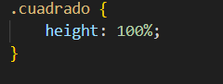

### Camino de casillas

El camino de cada color hacia el centro se resolvió combinando filas internas (.fila) y casillas (.casillero) dentro de las columnas intermedias.  
Cada fila tiene un 14.3% de altura (7 filas por columna) y cada casillero ocupa un tercio del ancho, replicando la forma tradicional del tablero.

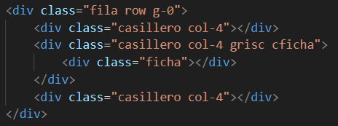

Las clases de color (rojoc, verdec, azulc, amarilloc) aplican los tonos respectivos a cada casilla, definidos así:

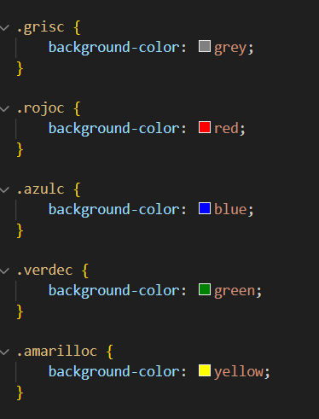

El uso de g-0 (sin *gutters*) elimina márgenes internos, haciendo que las casillas se alineen perfectamente.

### Centro del tablero

El centro del tablero se resolvió de forma simple mediante la inclusión de una imagen (parchis.jpg), que contiene los triángulos de colores convergentes.  
Esto permitió mantener la estructura modular del tablero sin requerir un dibujo mediante CSS complejo.



La clase .cuadrado mantiene la proporción del centro respecto a las demás partes.

### Fichas y casillas especiales

Para simular las fichas de los jugadores, se crearon elementos circulares (div) dentro de las casillas.  
Estas fichas se centraron con Flexbox, utilizando la clase .cficha:

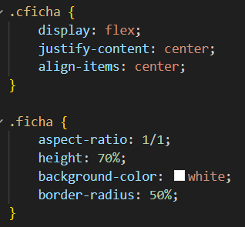

Esto garantiza que las fichas estén perfectamente centradas dentro de sus casillas sin importar el tamaño de pantalla.  
Las versiones .vficha se usaron en los caminos horizontales para mantener las proporciones visuales.

Las casillas grises (.grisc) se emplearon para indicar casillas seguras o de inicio.